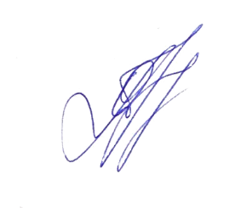
Утверждаю:
Директор МАУ ДО СДЮТЭ
Г.Чайковского
_______________О.А. Третьякова

ПОЛОЖЕНИЕ

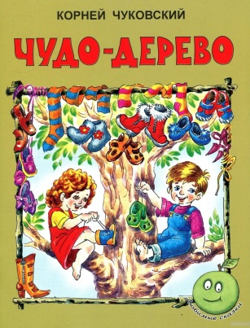
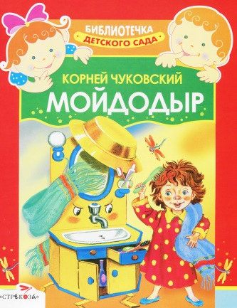
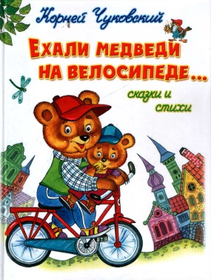
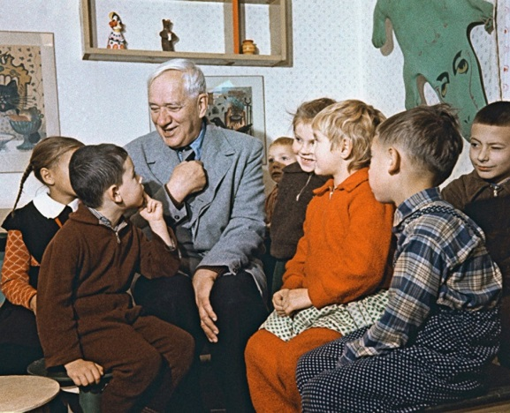
О Межрегиональном дистанционном конкурсе для дошкольников и младших школьников «Ехали медведи»
Стихи, сказки, загадки Корнея Ивановича Чуковского
с самых ранних лет приносят людям радость.
По ним мы учились все понемногу,
Тому, чтоб друзьям приходить на подмогу.
Чтобы животных жалеть и любить,
Чтобы не хвастаться и не хитрить.
Чтоб не хлебнуть нам Федорино горе,
Нужно порядок поддерживать в доме.
Чтоб не попасть на обед к Бармалею,
Слушаться надо того, кто умнее.
Хорошие книжки писал дед Корней,
Воспитывал взрослых он и детей.

1. Общее положение
1.1. Настоящее Положение определяет цели и задачи дистанционного конкурса творческих работ (далее Конкурс) направленные на развитие
интеллектуального творчества, творческой активности, а также, предоставляет участникам возможность соревноваться в масштабе, выходящем за рамки учреждения.
1.2. Организатором дистанционного конкурса является МАУ ДО «Станция детского, юношеского туризма и экологии» г. Чайковского
1.3. Для организации Конкурса создаётся оргкомитет, который определяет состав жюри для экспертизы конкурсных работ и контролирует соблюдение требований к оформлению творческих работ.
1.4. Организатор обязуется соблюдать все авторские права участников конкурса. Присланные работы или их фрагменты могут быть использованы в некоммерческих целях (публикация на сайте, в СМИ, в оформлении печатной и электронной продукции).

2. Цели конкурса
2.1. Формирование интереса к произведениям К.И.Чуковского.
2.2. Содействие развитию образного мышления и фантазии у детей.

3. Предмет конкурса
Предметом Конкурса являются творческие работы детей, выполненные в любой технике, отражающие произведения К.И. Чуковского (персонажи стихов, загадок и сказок, иллюстрации к произведениям)

4. Условия конкурса
В конкурсе принимают участие дети дошкольного и младшего школьного возраста.
4.1. Номинации конкурса:
- Рисунок
- Декоративно прикладное творчество
- Поделка из природного материала
Принимаются работы, выполненные детьми самостоятельно, для детей до 3 лет, допускается помощь родителей и педагогов.
На конкурс принимаются фотографии выполненных работ.

5. . Сроки проведения конкурса.
5.1.Подача творческих работ в конкурсную комиссию осуществляется с 5.02.2021 по 5.03.2021 г.
5.2. Материалы конкурса принимаются исключительно в электронном варианте на электронные адреса:
konkursok@yandex.ru и konkursok2@mail.ru

6. Подведение итогов.
Итоги подводятся в течение 10 дней со дня окончания приёма заявок.
По итогам конкурса компетентным жюри в каждой возрастной категории будут выбраны:
• победители (по возрастным категориям)
• лауреаты (призёры конкурса)
• дипломанты (обладатели специальных дипломов по решению жюри).
Решение жюри является окончательным, его комментирование и критика не допускаются.
Итоговый протокол с подписями всех членов жюри размещается на официальном сайте учреждения http://sdute.ru/ и в группе https://vk.com/club64686469
Результаты можно узнать на нашем сайте: sdute.ru
Или в группе в контакте: https://vk.com/minizoo_tchaikovsky
7. Наградные документы.
Отправка наградных документов осуществляется в течение месяца после объявления результатов конкурса, на электронные адреса, указанные в анкетах-заявках.
Победители и призеры конкурса в качестве итогового документа получают электронный именной Диплом с печатью и подписью.
Участники, которые не вошли в число призеров, в качестве итогового документа получают электронный именной сертификат «за участие».

8. Требования к конкурсным материалам.
8.1. Общие требования:
• Соответствие условиям Конкурса (теме и направлениям, возрастным требованиям, срокам);
• Факт отправки работ означает согласие участника со всеми условиями Конкурса, согласие на обработку персональных данных.
• Оргкомитет не принимает работы не соответствующие требованиям Конкурса.
• Работы участников, нарушающих этические нормы и проявляющих неуважительное отношение к Оргкомитету и другим участникам, снимаются с конкурсов без предупреждения и объяснения причины.
8.2. . К каждой конкурсной работе должна быть приложена анкета-заявка в формате Word (Приложение 1) и копия квитанции об оплате оргвзноса.
7.3. Максимальный объѐм загружаемой фотографии – 3МБ.
7.4. Рекомендуемый размер – 1024х768 пикселей.
7.5. Минимальный размер по ширине – 640х480 пикселей.
8.6. К участию в конкурсе не допускаются:
• работы, противоречащие этическим нормам;
• работы, авторство которых не принадлежит участнику;
• неэстетичные, небрежно выполненные работы;
• фотографии плохого качества;
• работы, к которым не приложены заявки и копии квитанции об оплате орг.взноса (либо с некорректно оформленными заявками).

9. Руководство подготовкой и проведением Конкурса
9.1. Общее руководство проведением Конкурса осуществляет оргкомитет, который приглашает жюри, привлекает благотворителей и подводит итоги.
Координатор конкурса – Удовиченко Лилия Вячеславовна,
Контактный телефон: 89504476954; 89223215864
11. Финансовые условия.
Внимание! Участие в конкурсе платное.
Организационный взнос за участие в конкурсе составляет 100 рублей за каждого участника в каждой номинации. Педагоги, под руководством которых выполнены детские работы (педагоги руководители), желающие получить собственный именной документ, также должны оплатить организационный взнос в размере 100 рублей. Обратите внимание, что наградной документ для педагога-руководителя может быть заказан только при условии оплаты орг.взноса за участие ребенка. Заказать только один итоговый документ для педагога – руководителя без итогового документа для ребенка-автора нельзя. Руководитель может заказать 1 итоговый документ за подготовку нескольких участников.
Оплата орг.взноса осуществляется банковским переводом.
Копия квитанции об оплате организационного взноса должна быть приложена к конкурсной работе. Допускается оплата нескольких участников одним чеком.
Внимание! Наши реквизиты изменились с 01 января 2021 года!
 | Полное наименование учреждения | Муниципальное автономное учреждение дополнительного образования «Станция детского, юношеского туризма и экологии» г. Чайковского
 | Сокращенное наименование учреждения | МАУ ДО СДЮТЭ
 | Юридический адрес | 617760, Пермский край, г. Чайковский, ул. Горького, дом 22, корпус 1
 | Фактический адрес | 617760, Пермский край, г. Чайковский, ул. Горького, дом 22, корпус 1
 | ИНН | 5920011387
 | КПП | 592001001
 | ОГРН | 1025902034564
 | ОКТМО | 57735000
 | КФО | 2
 | КБК | 00000000000000000130
 | Директор | Третьякова Ольга Анатольевна,  действует на основании Устава
 | e-mail | sdute@yandex.ru
 | Web-сайт | www.sdute.ru
 | тел/факс | (34241) 3-38-18
 | Реквизиты банка:
 | Получатель платежа | Управление ФИЭР администрации Чайковского городского округа (МАУ ДО СДЮТЭ)
 | Банк | Отделение Пермь банка России/УФК по Пермскому краю г. Пермь
 | БИК ТОФК | 015773997
 | Казначейский/расчетный счет | 03234643577350005600
 | Единый казначейский/кор счет | 40102810145370000048

ОБЯЗАТЕЛЬНО УКАЗАТЬ! Назначение платежа: орг. взнос конкурс «Ехали медведи»

Приложение 1
(оформляется строго в формате Word, данные указанные в анкете заявке вносятся в наградные документы в том виде, в каком они предоставлены в оргкомитет)
Заявка на участие в межрегиональном дистанционном конкурсе
"Ехали медведи"

Ф.И. участника | Возраст участника | Наименование образовательного учреждения | Регион, город, поселок | Ф.И.О. педагога  полностью
Тема работы | Номинация | E-mail  обязательно | Число и сумма оплаты орг. взноса | Номер и копия платежного документа
Контактный телефон | Другие сведения о работе (проекте)

